

Университет Туран
Экономический факультет
Высшая школа информационных технологий
Дисциплина: Machine Learning
ASSIGNMENT
Семинар №2. Практика по классификации и регрессии
Выполнил: студент ОП «Информационные системы»
Басаров Алмат
Группа: ИС_262(2)
Проверил: Сулейменов Еркин Рамазанович
Алматы — 2026

1. Цель
Выполнить бинарную классификацию (логистическая регрессия) и регрессию (линейная / Ridge), оценить качество метриками и обсудить способы улучшения MSE.

2. Задача классификации (Iris, binary)
Из датасета Iris выделены два класса: setosa и versicolor. Применена логистическая регрессия, разбиение 80/20. Точность на тесте: 1.0 (100% на данной выборке).
Матрица ошибок представлена на рисунке 1.
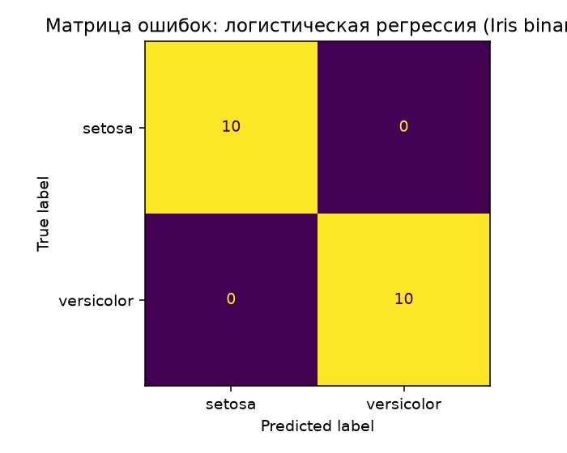
Рисунок 1 — Матрица ошибок логистической регрессии (бинарный Iris)
Рисунок 1 подтверждает отсутствие ошибок на тестовой выборке для выбранной постановки (классы линейно хорошо разделимы).

3. Задача регрессии (California Housing)
Вместо устаревшего Boston Housing использован California Housing (scikit-learn): предсказание медианной цены дома по 8 признакам. Модели: LinearRegression и Ridge(α=1).
Модель | MSE | R²
LinearRegression | 0.5559 | 0.5758
Ridge (α=1) | 0.5558 | 0.5759
Таблица 1 — Метрики регрессии на California Housing (test 20%)
Сравнение предсказанных и реальных значений для линейной модели показано на рисунке 2.
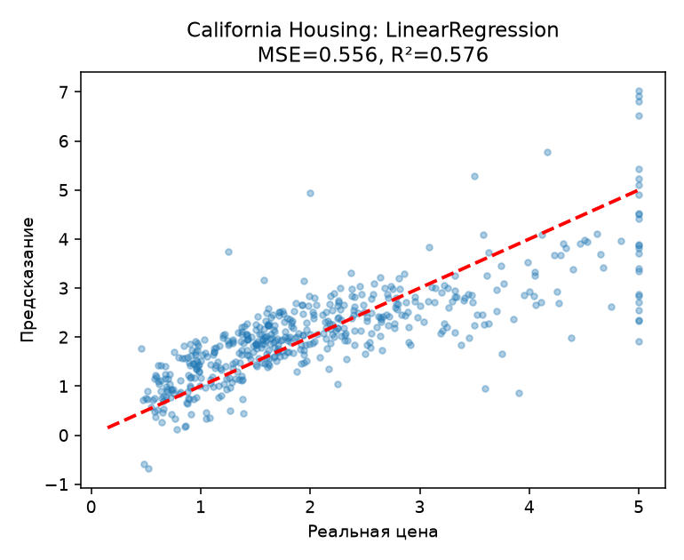
Рисунок 2 — Предсказания LinearRegression vs реальные цены
По рисунку 2 и таблице 1 видно умеренное качество (R² ≈ 0.58): часть зависимости нелинейна, есть выбросы — есть запас для улучшения MSE.

4. Как улучшить MSE?
Приём | Суть | Ожидаемый эффект
Feature engineering | Новые/взаимодействующие признаки | Лучше объяснить целевую
Отбор признаков | Убрать шум и коллинеарность | Меньше переобучения
Регуляризация (Ridge/Lasso) | Штраф за большие веса | Стабильность, ниже MSE
Подбор гиперпараметров | Grid/Random Search + CV | Оптимальный α, степень и т.д.
Сложные модели | RF, Gradient Boosting, NN | Нелинейные зависимости
Качество данных | Выбросы, пропуски, масштабирование | Меньше искажений
Кросс-валидация | Устойчивая оценка | Честный выбор модели
Снижение размерности (PCA) | Меньше шума при p≫n | Иногда ниже MSE
Таблица 2 — Практические способы снижения MSE
Согласно таблице 2, в эксперименте уже применён простой шаг — Ridge. Дальнейшее улучшение: полиномиальные признаки, Gradient Boosting, обработка выбросов.
from sklearn.linear_model import Ridge
from sklearn.model_selection import GridSearchCV
from sklearn.metrics import mean_squared_error
ridge = Ridge()
grid = GridSearchCV(ridge, {'alpha':[0.1,1.0,10.0]}, cv=5, scoring='neg_mean_squared_error')
grid.fit(X_train, y_train)
print(grid.best_params_, mean_squared_error(y_test, grid.predict(X_test)))

5. Заключение
Выполнены классификация (рис. 1) и регрессия (рис. 2, табл. 1); систематизированы способы снижения MSE (табл. 2).

